Aliyun Serverless VSCode Extension插件

更新时间：2020-10-13 19:19:05

本页目录

* [前提条件](https://help.aliyun.com/document_detail/126086.html?spm=a2c4g.11174283.2.30.20685212E3xdll#h2-url-1)
* [背景信息](https://help.aliyun.com/document_detail/126086.html?spm=a2c4g.11174283.2.30.20685212E3xdll#h2-url-2)
* [安装插件](https://help.aliyun.com/document_detail/126086.html?spm=a2c4g.11174283.2.30.20685212E3xdll#title-0qk-zfq-229)
* [快速入门](https://help.aliyun.com/document_detail/126086.html?spm=a2c4g.11174283.2.30.20685212E3xdll#title-1ac-cq6-lyf)
* [其余功能介绍](https://help.aliyun.com/document_detail/126086.html?spm=a2c4g.11174283.2.30.20685212E3xdll#title-zap-dbn-zm4)
* [反馈](https://help.aliyun.com/document_detail/126086.html?spm=a2c4g.11174283.2.30.20685212E3xdll#title-ios-hbq-ove)

Aliyun Serverless VSCode Extension是一款VSCode图形化开发调试函数计算以及操作函数计算资源的插件。本文介绍了如何通过该插件创建函数以及该插件的常见功能。

**前提条件**

如果您期望使用Aliyun Serverless VSCode Extension的所有功能，那么您需要确保系统中有以下组件：

* VSCode：可以在[Visual Studio Code官网](https://code.visualstudio.com/" \t "_blank)中下载安装。
* Docker：可以在[aliyun/fun](https://github.com/alibaba/funcraft" \t "_blank)中根据教程安装配置Docker。

**背景信息**

[Aliyun Serverless VSCode Extension](https://github.com/alibaba/serverless-vscode/)是函数计算提供的VSCode插件，该插件结合了[函数计算命令行工具Fun](https://github.com/alibaba/funcraft" \t "_blank)和[函数计算SDK](https://help.aliyun.com/document_detail/53277.html" \l "concept-2260089" \o "本文列出了已支持的SDK。更多语言的SDK正在开发中，敬请期待。)的功能，是基于VSCode的开发、调试、部署工具。通过该插件，您可以：

* 快速地在本地初始化项目、创建函数。
* 运行、调试本地函数，以及部署服务函数至云端。
* 拉取云端的服务函数列表、查看服务函数配置信息、调用云端函数。
* 获得模版文件的语法提示：自动补全、Schema校验、悬浮提示。

**安装插件**

1. 打开VSCode并进入插件市场。
2. 在插件市场中搜索Aliyun Serverless，查看详情并安装。
3. 重启VSCode，左侧导航栏中会展示已安装的Aliyun Serverless VSCode Extension插件图标。

**快速入门**

1. 绑定阿里云账户。
   1. 在左侧导航栏，单击Aliyun Serverless VSCode Extension图标[icon_Aliyun_Serverless_VSCode_Extension](https://static-aliyun-doc.oss-cn-hangzhou.aliyuncs.com/assets/img/zh-CN/2900598951/p96783.png)，然后单击**Bind New Account**。

[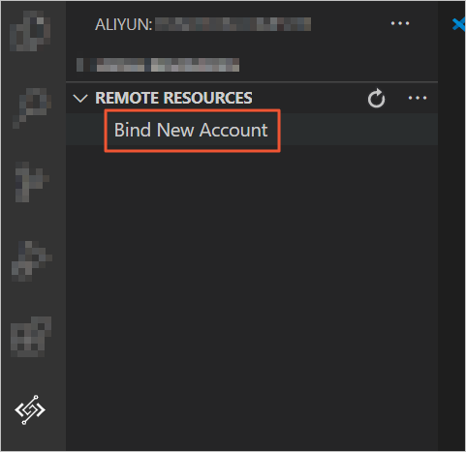](https://static-aliyun-doc.oss-cn-hangzhou.aliyuncs.com/assets/img/zh-CN/8587852061/p96895.png)

* 1. 依次输入阿里云Account ID、阿里云AccessKey ID、阿里云AccessKey Secret、自定义的账户别名（即账户本地名称）。

您可以在[账号管理](https://account.console.aliyun.com/" \t "_blank)中获取账号的Account ID，[用户信息管理](https://usercenter.console.aliyun.com/" \t "_blank)中获取AccessKey ID和AccessKey Secret。

[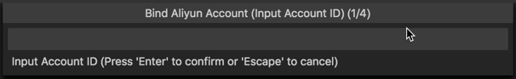](https://static-aliyun-doc.oss-cn-hangzhou.aliyuncs.com/assets/img/zh-CN/2900598951/p96896.png)

**说明** VSCode支持子账号登录。您在使用子账号登录VSCode时，阿里云Account ID需要使用您的主账号的信息，阿里云AccessKey ID及阿里云AccessKey Secret需要使用您的子账号信息。

绑定完成后，可以看到所绑定的阿里云账户的云端服务与函数列表。[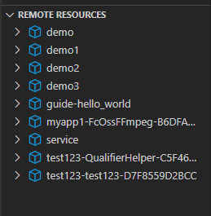](https://static-aliyun-doc.oss-cn-hangzhou.aliyuncs.com/assets/img/zh-CN/3900598951/p96897.png)

您还可以在**REMOTE RESOURCES**面板中，单击右上角的更多信息图标，在下拉菜单中，选择**Switch Region**来查看不同地域的服务与函数。[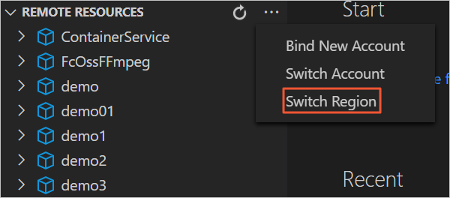](https://static-aliyun-doc.oss-cn-hangzhou.aliyuncs.com/assets/img/zh-CN/8587852061/p96898.png)

1. 创建函数。
   1. 通过VSCode，打开一个空的目录文件。单击**LOCAL RESOURCES**中的创建函数图标，可以在本地初始化一个函数计算项目。

[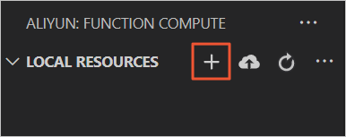](https://static-aliyun-doc.oss-cn-hangzhou.aliyuncs.com/assets/img/zh-CN/8587852061/p96899.png)

* 1. 按照导航依次输入或选择服务名称、函数名称、函数运行环境、函数类型。填写完毕后，插件会自动创建函数并在**LOCAL RESOURCES**面板中会展示新建的本地服务与函数。

[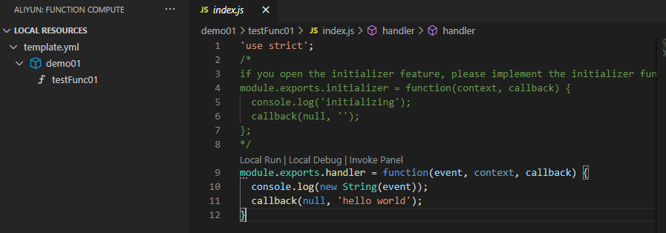](https://static-aliyun-doc.oss-cn-hangzhou.aliyuncs.com/assets/img/zh-CN/3900598951/p96900.png)

您也可以直接单击**LOCAL RESOURCES**中服务名右侧的创建函数图标，来为该服务创建函数。按照导航依次输入或选择函数名称、函数运行时、函数类型即可。[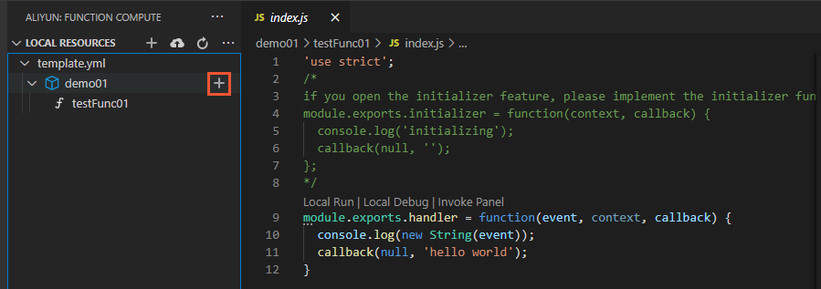](https://static-aliyun-doc.oss-cn-hangzhou.aliyuncs.com/assets/img/zh-CN/3900598951/p96901.png)

1. 部署服务以及函数。
   1. 单击**LOCAL RESOURCES**面板中的部署图标，可以将本地的服务与函数部署到云端。

[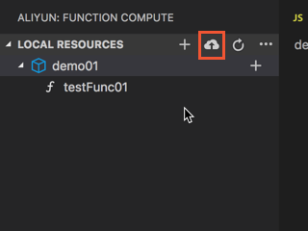](https://static-aliyun-doc.oss-cn-hangzhou.aliyuncs.com/assets/img/zh-CN/3900598951/p96902.png)

部署完成后，单击**REMOTE RESOURCES**面板中的刷新图标，可以查看部署到云端的服务与函数。[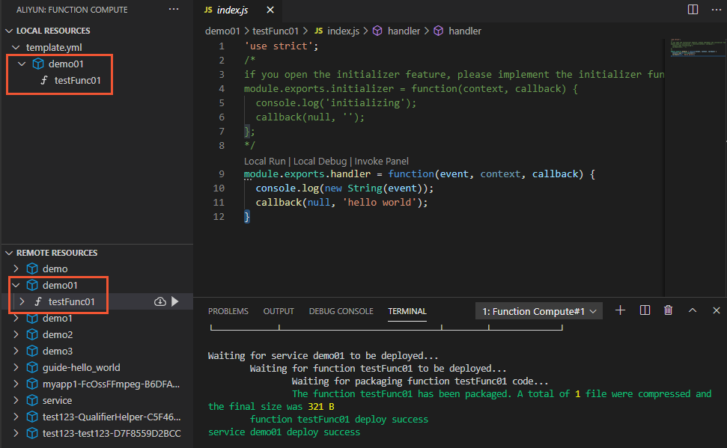](https://static-aliyun-doc.oss-cn-hangzhou.aliyuncs.com/assets/img/zh-CN/3900598951/p96903.png)

**其余功能介绍**

* 本地调用函数

在**LOCAL RESOURCES**面板中，单击函数名称右侧的执行图标或Handler文件中的执行链接，可以在本地调用该函数。[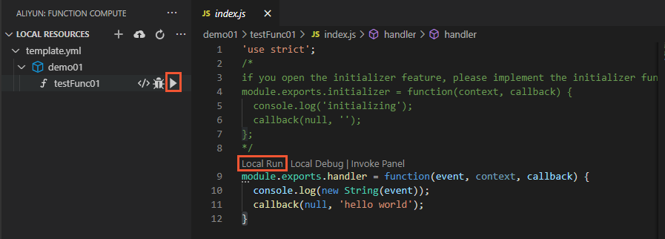](https://static-aliyun-doc.oss-cn-hangzhou.aliyuncs.com/assets/img/zh-CN/3900598951/p96904.png)

函数的日志以及结果会输出在**TERMINAL**中。[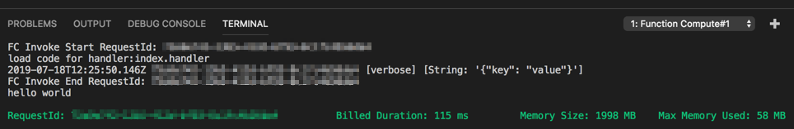](https://static-aliyun-doc.oss-cn-hangzhou.aliyuncs.com/assets/img/zh-CN/4900598951/p96905.png)

插件会为您在函数入口文件同目录下创建event.dat文件，您可以通过修改该文件设置每次调用函数时触发的事件信息。[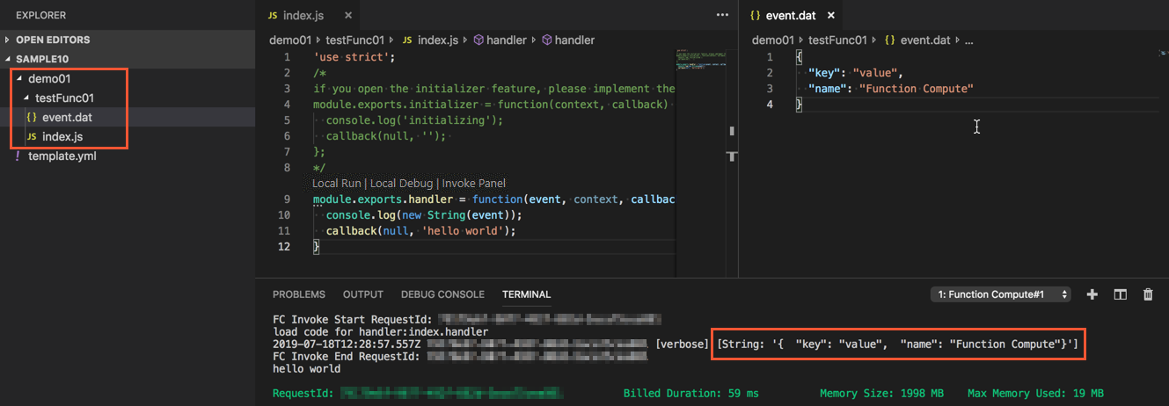](https://static-aliyun-doc.oss-cn-hangzhou.aliyuncs.com/assets/img/zh-CN/3900598951/p96906.png)

* 本地调试函数

**注意**

* + 若您想要调试Python 2.7或Python 3 runtime的函数，需要事先在插件安装Python插件。
  + 若您想调试PHP runtime的函数，需要事先在插件安装PHP Debug插件。

在**LOCAL RESOURCES**面板中，单击函数名称右侧的调试图标或Handler文件中的调试链接，可以在本地调试该函数。[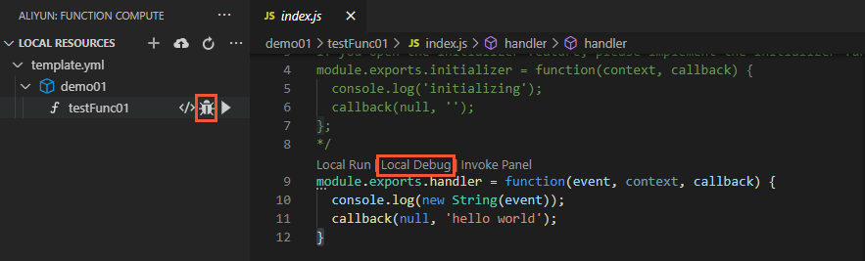](https://static-aliyun-doc.oss-cn-hangzhou.aliyuncs.com/assets/img/zh-CN/3900598951/p96907.png)

在代码文件中插入断点，启动调试后即可看到调试信息。[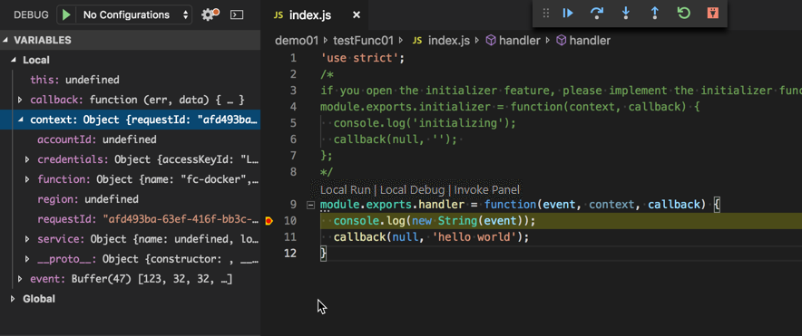](https://static-aliyun-doc.oss-cn-hangzhou.aliyuncs.com/assets/img/zh-CN/3900598951/p96908.png)

插件会为您在函数入口文件同目录下创建event.dat文件，您可以通过修改该文件设置每次调试函数时触发的事件信息。

* 执行云端函数

单击**REMOTE RESOURCES**面板中函数右侧的执行图标，可以执行云端函数。[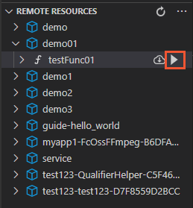](https://static-aliyun-doc.oss-cn-hangzhou.aliyuncs.com/assets/img/zh-CN/4900598951/p96909.png)

函数的日志以及结果会输出在**TERMINAL**中。[](https://static-aliyun-doc.oss-cn-hangzhou.aliyuncs.com/assets/img/zh-CN/4900598951/p96905.png)

插件会为您在项目根目录下创建event.dat文件，您可以通过修改该文件设置每次调用云端函数时触发的事件信息。

* 跳转到模版文件定义

[函数计算Fun工具](https://github.com/alibaba/funcraft)通过[YAML格式](https://yaml.org/spec/1.1/" \t "_blank)的模板文件来描述Serverless应用。通过Aliyun Serverless VSCode Extension创建函数时，会使用默认值自动填充模版文件。若您想修改本地服务或函数的配置，可以通过单击**LOCAL RESOURCES**面板中的服务或函数名，跳转到模版文件中的相关描述，所选择资源在模板文件中的相关描述块会高亮并逐渐褪去。

[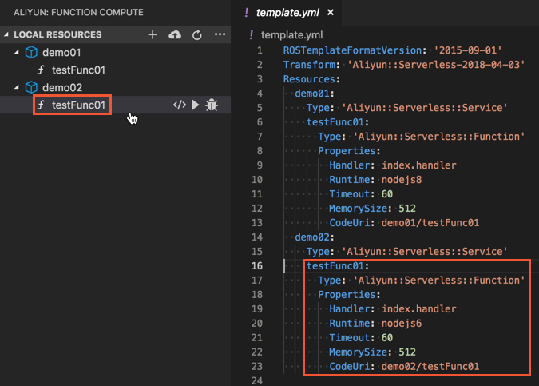](https://static-aliyun-doc.oss-cn-hangzhou.aliyuncs.com/assets/img/zh-CN/4900598951/p96893.png)

* 模版文件提示
  + 自动补全

支持模版文件template.yml内所有资源配置属性的自动补全。自动补全会依据缩进层级给出精准的提示选项。

* + Schema校验

支持模版文件template.yml内所有资源配置信息的校验。在template.yml中会检测资源的配置信息是否符合[规格说明](https://github.com/alibaba/funcraft/blob/master/docs/specs/2018-04-03-zh-cn.md" \t "_blank)。

* + 悬浮提示

提供模版文件template.yml内所有资源配置的上下文帮助。在template.yml中，将鼠标悬浮在相关资源的键名上，会出现关于该键下可配置字段的悬浮信息展示（字段名、字段类型）。